ЯНВАРЬ
2024
Информационно - познавательная газета о питании детей дошкольного возраста.

островок здоровья

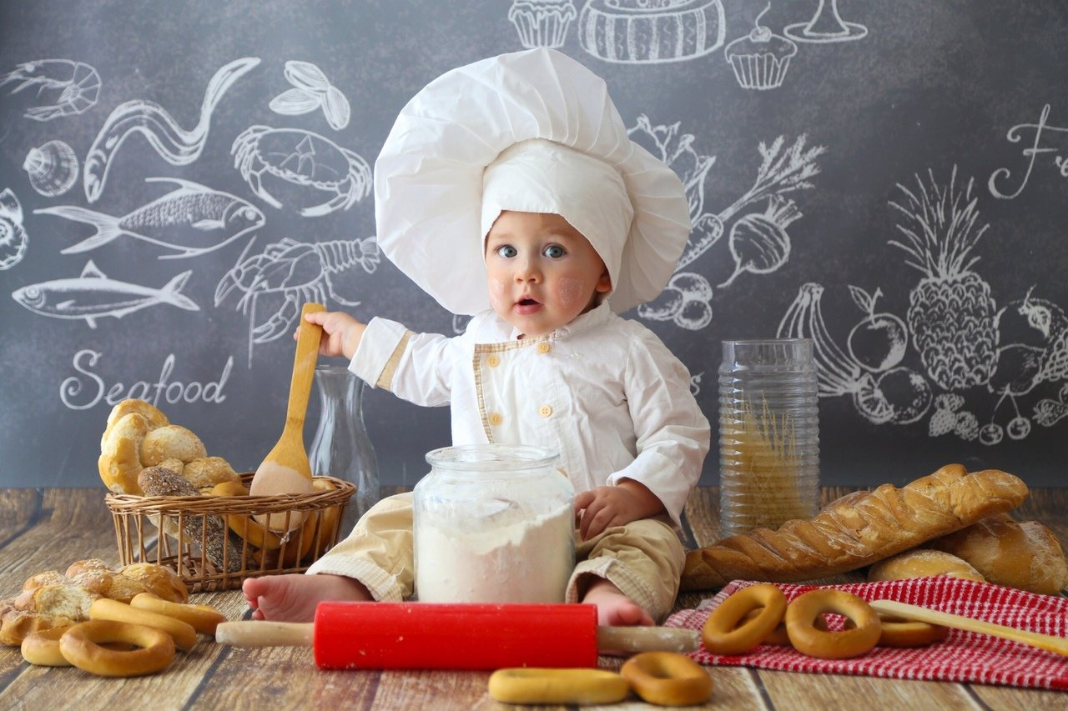

Ежегодно 20 января отмечают великолепный праздник аромата и наслаждения - День любителей сыра. Этот праздник, отмечаемый с любовью и уважением к древнему деликатесу, дает нам повод насладиться вкусом разнообразных сыров и открыть для себя что-то новое.  История сыров  Считают, что люди готовят сыры более 8 000 лет. Конечно, сыры, которые мы едим сегодня, изготавливаются по относительно новым рецептам. Массовое производство сыра началось в 1815 году, когда в Швейцарии открылась первая коммерческая сыроварня. По технологии производства сыры подразделяются на твердые, мягкие, рассольные и переработанные - плавленые.  Полезные качества сыров  Некоторые исследования утверждают, что чеддер, моцарелла, швейцарские и американские сыры могут предотвратить разрушение зубов. Сыры очень богаты протеинами. Так, 70 грамм некоторых сыров содержат столько же протеина, сколько и 100 грамм мяса и 100 грамм рыбы. Полезней всего употреблять сыры с утра, но без масла и хлеба, можно и во время обеда, особенно после основных блюд. Так, кусочек этого продукта, восстанавливает кислотно-щелочной баланс во рту. | Читайте в номере:  Рубрика: «Поздравляем!»  Рубрика: «Советы Доктора Айболита»  Рубрика: «Очень вкусно!»  Рубрика: «По секрету всему свету»  Рубрика: «Чем занять ребенка на кухне?»  Рубрика: «Почитай-ка»  Рубрика: «Вместе с детьми»  Рубрика: «Детская страничка»

РУБРИКА «СОВЕТЫ ДОКТОРА АЙБОЛИТА»

13 продуктов, которые обязательно включать в зимнее меню.

9.Чечевица
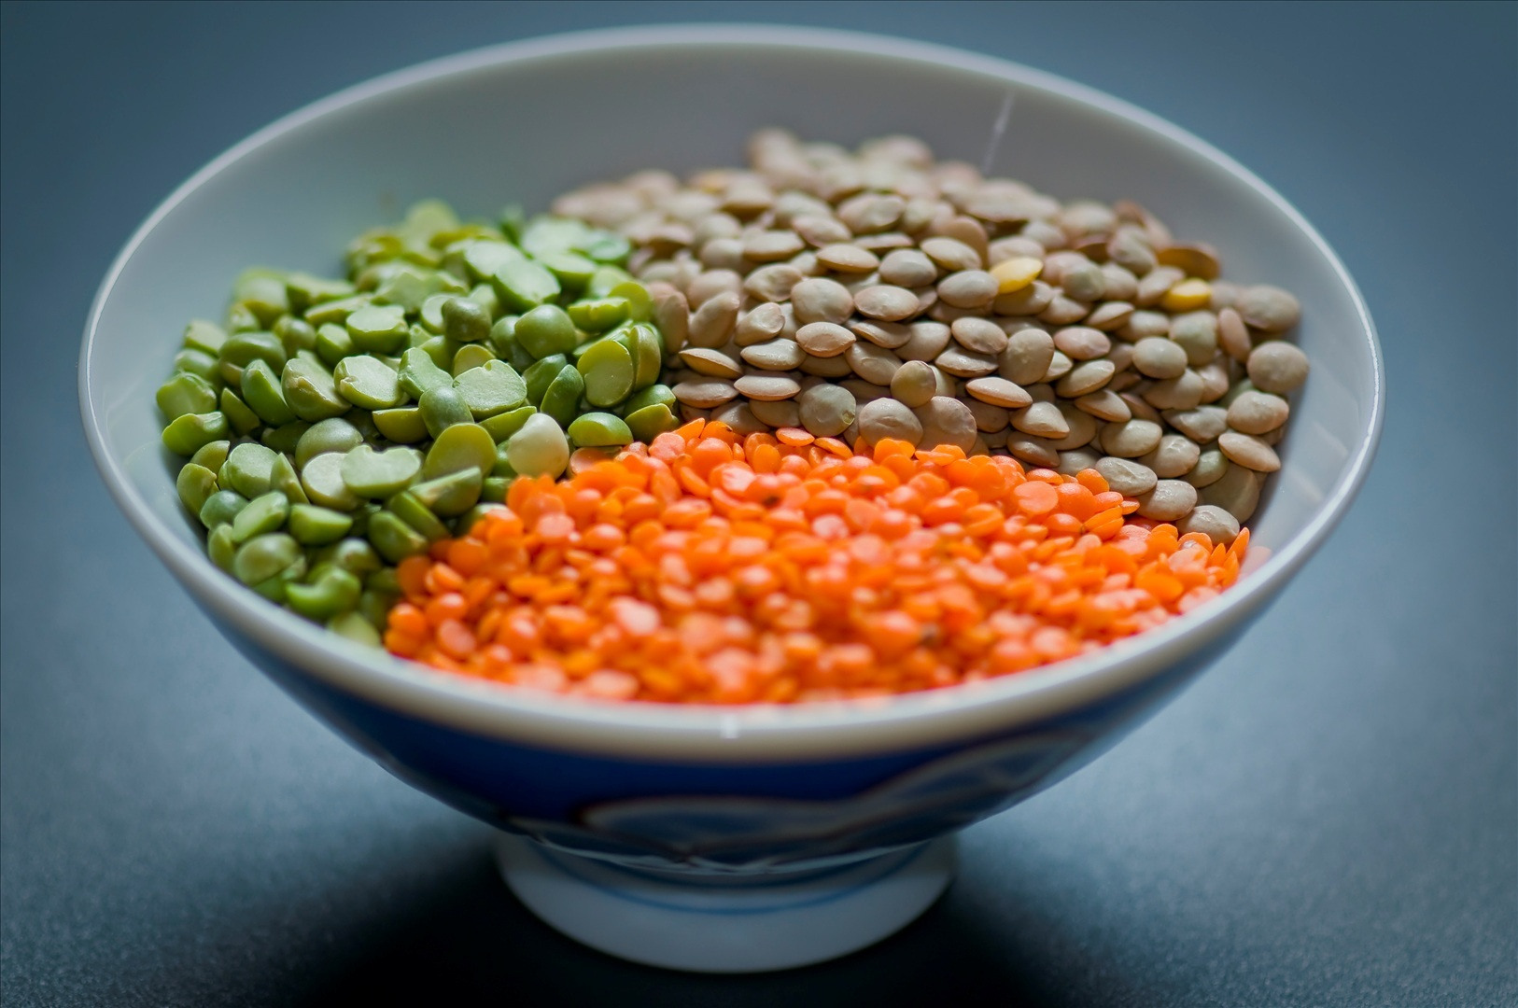
Польза. Чечевица – источник растительного белка. В ней низкое содержание жиров, много углеводов, кальция, калия, железа, фосфора и витаминов. Чечевица содержит клетчатку, необходимую для нормальной работы кишечника, магний, медь, фолиевую кислоту и витамины. В чечевице много триптофана – аминокислоты, способствующей улучшению настроения, что важно в зимние месяцы, когда световой день короткий.
Доза: 30-40 г круп и бобовых в сухом виде – ежедневно.

10. Яблоки
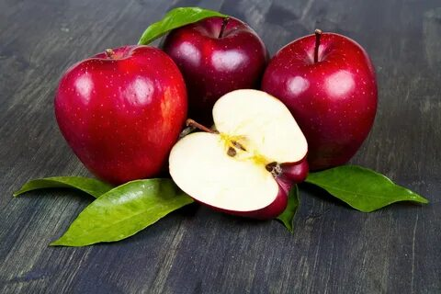
Польза. В яблоках содержатся витамины C, B1, B2, PP, каротин, калий, железо, марганец, кальций, пектины, сахара, органические кислоты. Помимо этого, для поддержания противоинфекционной устойчивости организма важно обеспечить достаточное поступление пищевых волокон. Яблоки связывают и удаляют из кишечника токсические продукты обмена веществ, болезнетворные микробы и их токсины. Кроме того, печеные яблоки – источник пищевых волокон. Они улучшают состояние кишечной микрофлоры, при нарушении которой происходит активизация условно-патогенных микроорганизмов, постоянно обитающих в организме человека. Это усугубляет риск развития и прогрессирования респираторных инфекций бактериальной и грибковой природы.
Доза: 100 г фруктов – ежедневно.

Продолжение в следующих выпусках

РУБРИКА «ОЧЕНЬ ВКУСНО!»
(из десятидневного меню детского сада)

Технологическая карта № 36
Наименование изделия: Макароны отварные с сыром
Номер рецептуры 220
Наименование сборника рецептур: Сборник рецептур на продукцию для питания детей в дошкольных организациях / под ред. М.П. Могильного и В.А. Тутельяна. – М.: ДеЛи плюс, 2016. – 640с.

Наименование продуктов, полуфабрикатов | 1-3 года |  | 3-7 лет
Наименование продуктов, полуфабрикатов | Масса, г
Наименование продуктов, полуфабрикатов | брутто | нетто | брутто | нетто
Масса отварных макарон №218 | 43,7 | 125 | 61,2 | 175
Масло сливочное | 5 | 5 | 5 | 5
Сыр | 22 | 20 | 22 | 20
Выход | - | 150 | - | 200

Химический состав данного блюда на 150 г.
Пищевые вещества (г) |  |  |  | Энерге-  тическая ценность (ккал) | Витамины (мг) |  |  | Минеральные вещества (мг)
Б | в т.ч. животные | Ж | У | Энерге-  тическая ценность (ккал) | C | B1 | В2 | Ca | Fe
9,29 | 4,59 | 10,01 | 22,71 | 218,00 | 0,14 | 0,05 | 0,07 | 104,60 | 1,14

Химический состав данного блюда на 200 г.
Пищевые вещества (г) |  |  |  | Энерге-  тическая ценность (ккал) | Витамины (мг) |  |  | Минеральные вещества (мг)
Б | в т.ч. животные | Ж | У | Энерге-  тическая ценность (ккал) | C | B1 | В2 | Ca | Fe
11,17 | 4,59 | 10,28 | 31,78 | 264,00 | 0,14 | 0,07 | 0,07 | 106,00 | 1,51

Технология приготовления:

Макароны отваривают, заправляют прокипяченным сливочным маслом, посыпают тертым сыром непосредственно перед подачей.
Требования к качеству

Внешний вид: макароны уложены горкой, сохраняют форму, легко отделяются друг от друга, посыпаны тертым сыром
Консистенция: мягкая, упругая, в меру плотная
Цвет: белый с кремовым оттенком
Вкус: свойственный отварным макаронам, солоноватый от сыра
Запах: отварных макарон с ароматом сыра

РУБРИКА «ПО СЕКРЕТУ ВСЕМУ СВЕТУ»

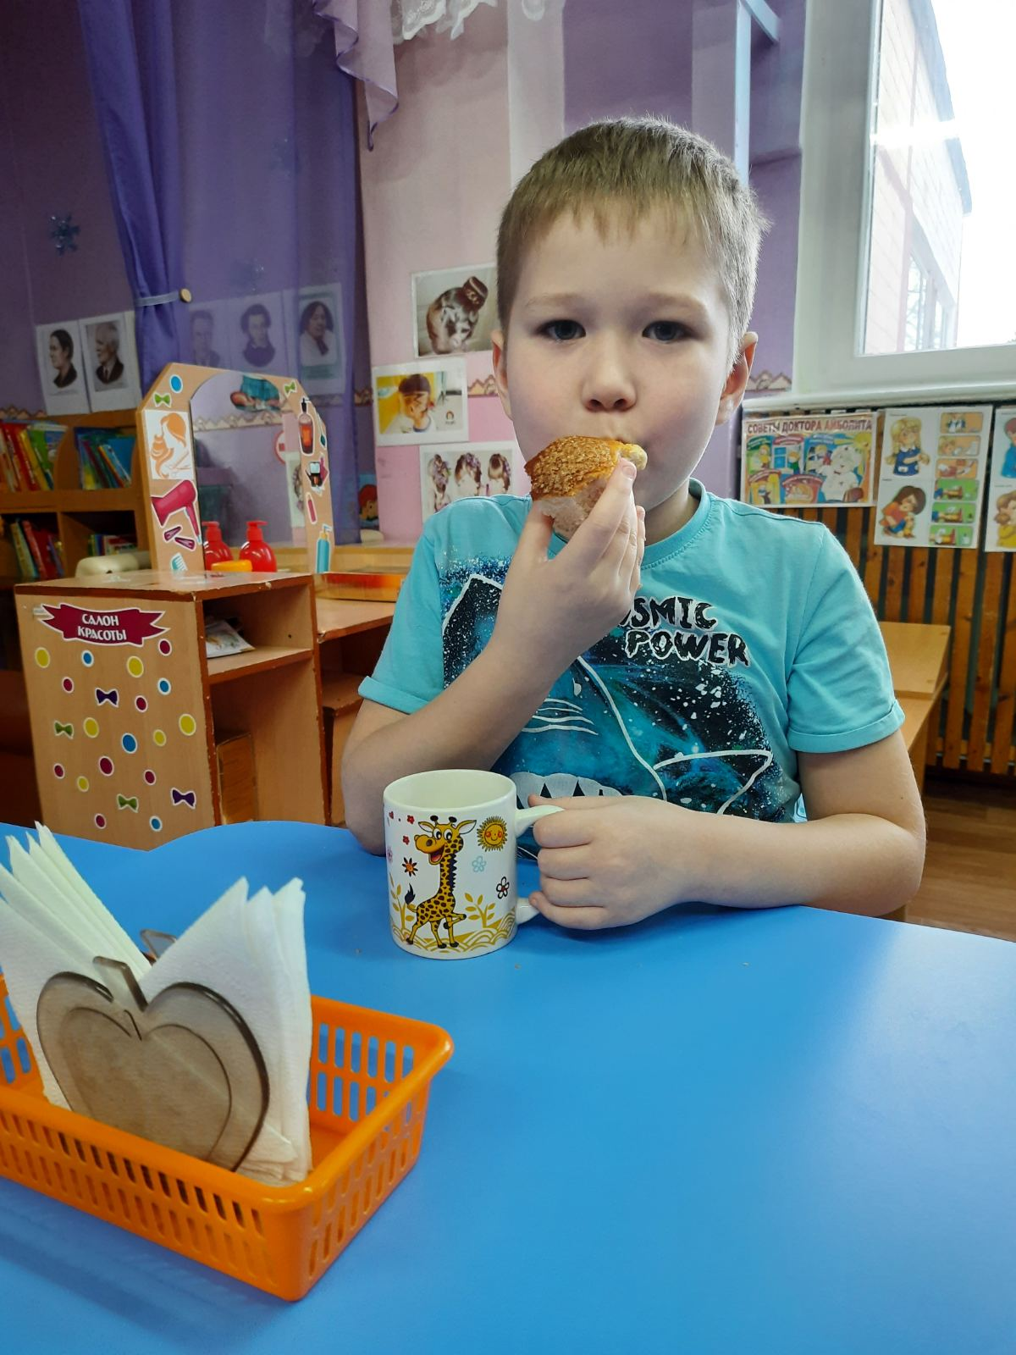
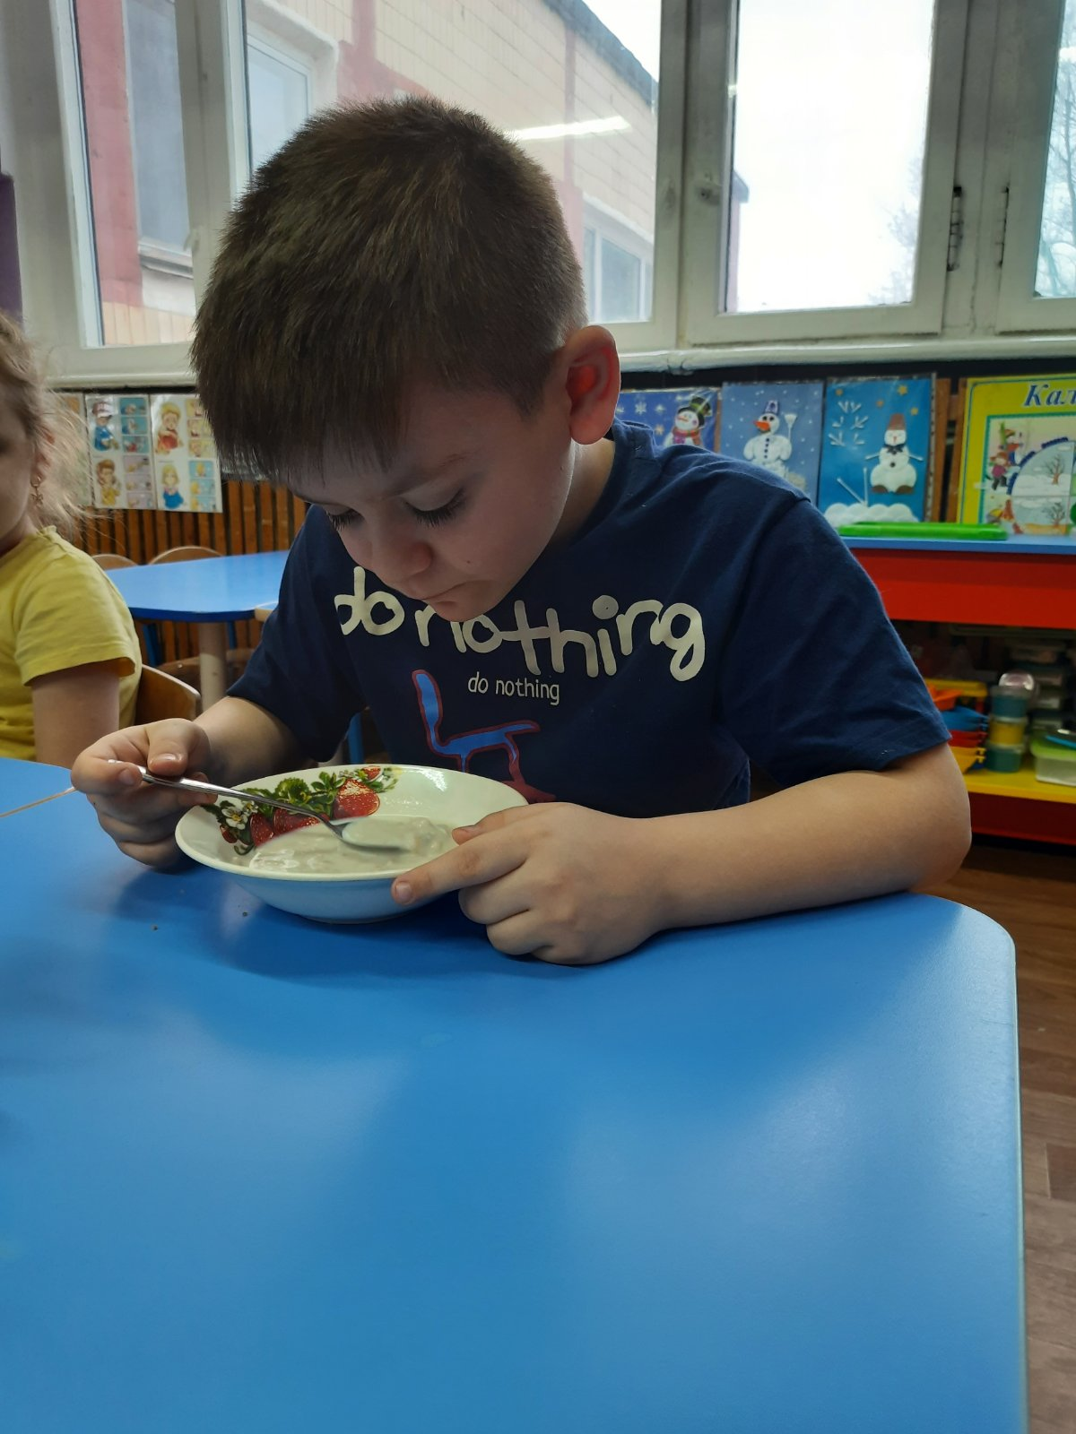

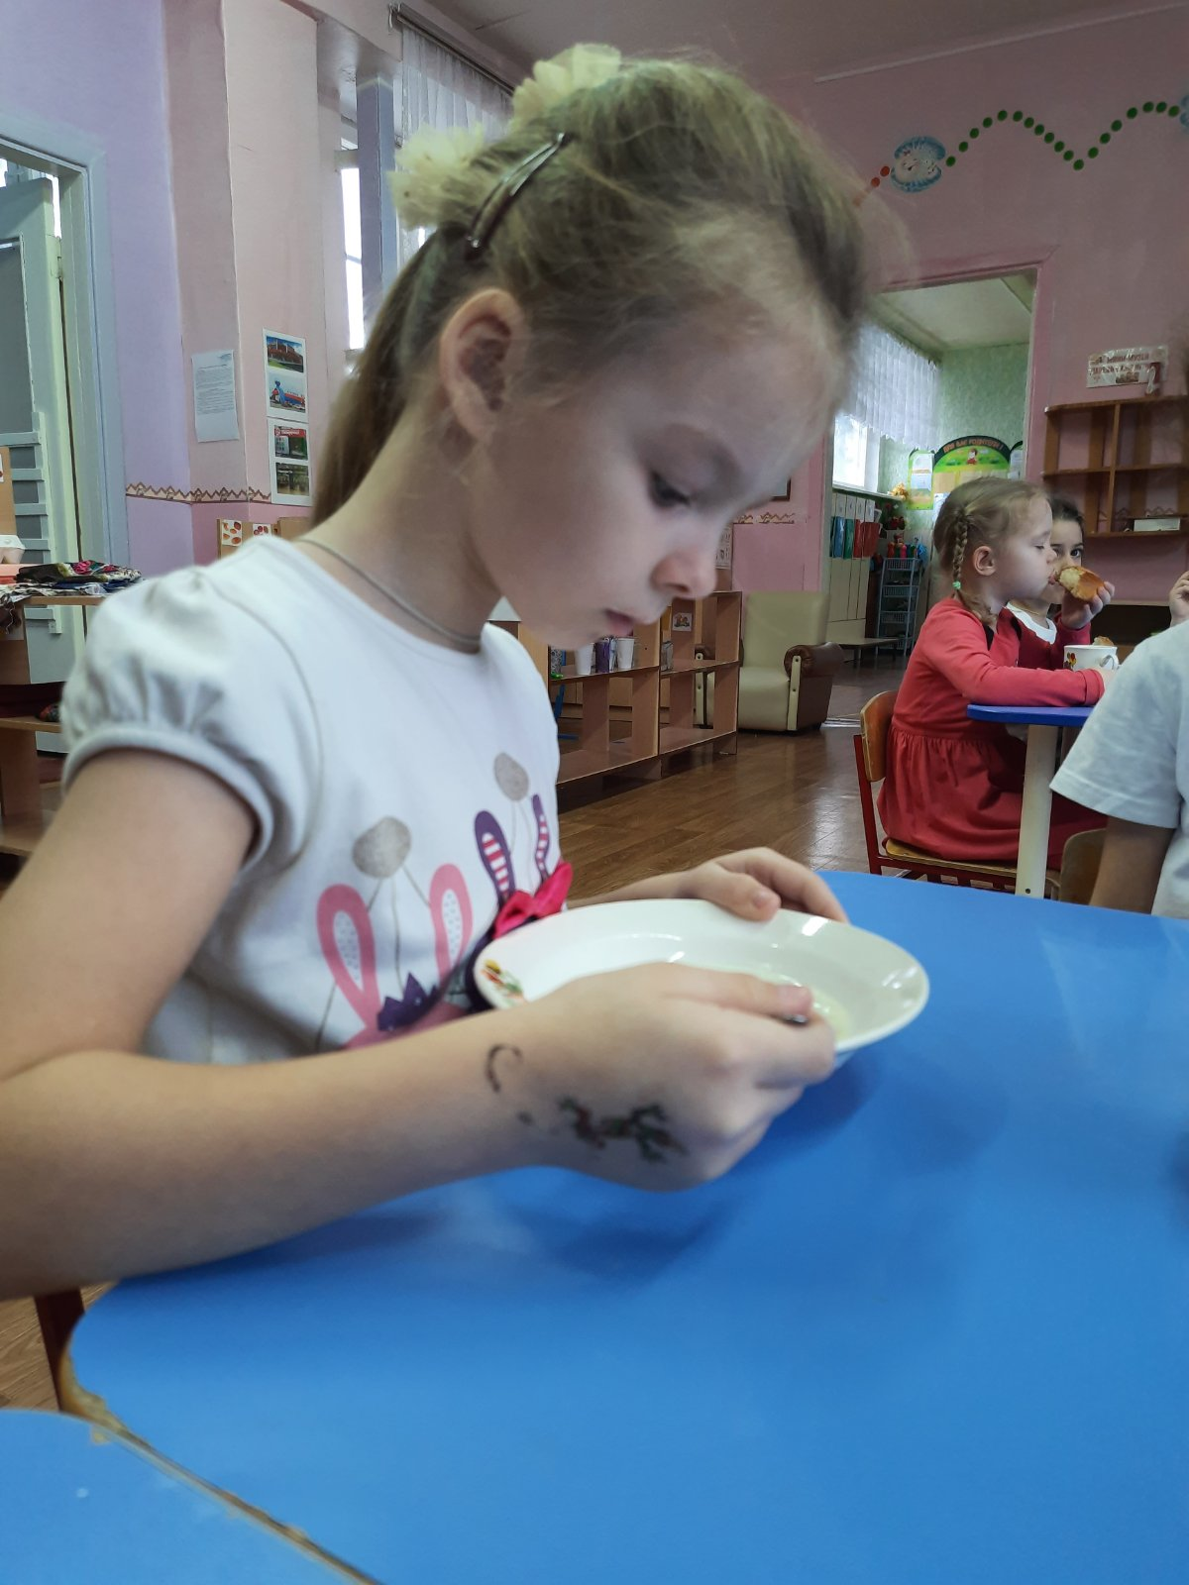

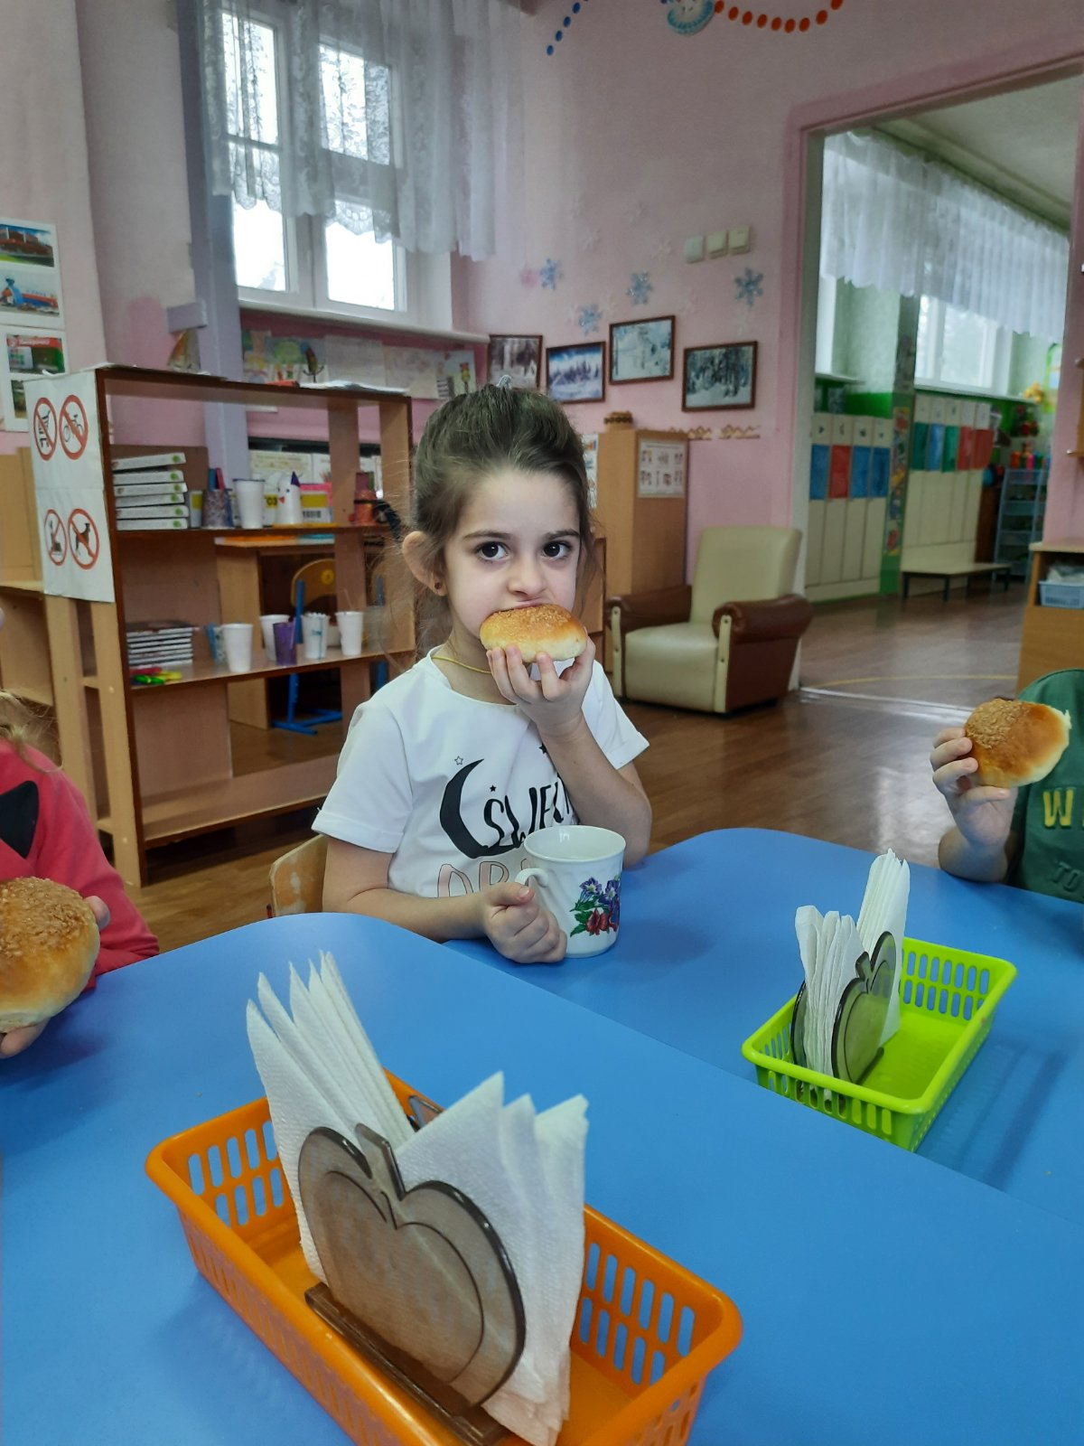

РУБРИКА «ЧЕМ ЗАНЯТЬ РЕБЕНКА НА КУХНЕ?»

ЛАМПА ИЗ ЛАВЫ ДОМА

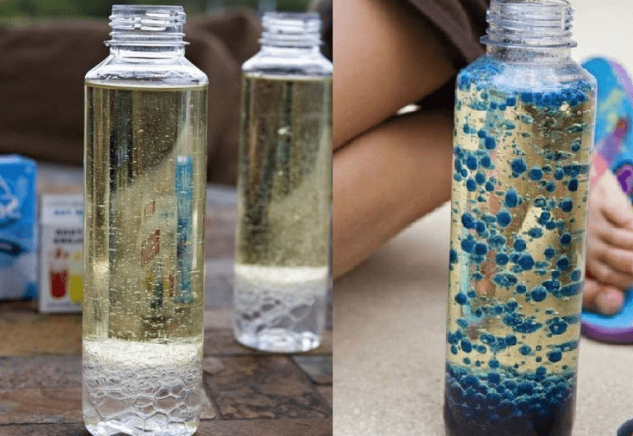
Чтобы получить дома настоящую лавовую лампу, необязательно ее покупать. Благодаря реакции соды и лимонной кислоты, которую провоцирует вода, можно добиться такого же эффекта. Главное — выбрать подходящий стеклянный сосуд.
Что понадобится: растительное масло, сода, лимонная кислота, вода и любой пищевой краситель.
Что делаем:
- Наливаем растительное масло в любую вытянутую стеклянную емкость;
- В отдельном месте замешиваем столовую ложку воды и ложку лимонной кислоты;
- Высыпаем смоченную кислоту в сосуд с маслом;
- Капаем немного пищевого красителя в емкость, наполненную водой;
- Выливаем окрашенную воду в сосуд с маслом и оставляем его открытым.
Сколько времени занимает эксперимент: 30 минут

РУБРИКА «ПОЧИТАЙ-КА»

Умная сказка про глупые овощи. Н. Зинцова.

Жили — были в огороде овощи: Миссис Картошка, Сеньор Помидор, Мистер Лук и Миссис Капуста.
Сеньор Помидор – с роду плотный, румяный овощ, висел на ветке помидорного куста и громко кричал: — «Я! Я – самый важный овощ на свете!! Из меня можно приготовить столько разных вкусных и полезных блюд: и салат и томатный сок, и томатную пасту и суп из томатов…»
Миссис Капуста, лежавшая на соседней грядке, раскинув свои широкие, зелёные листья, была не согласна с утверждением Сеньора Помидора: — «Простите, Сеньор Помидор, но разве могут блюда из помидоров — сравниться с блюдами, приготовленными из капусты?! И, к тому же, блюд из капусты гораздо больше — нежели блюд из томатов! И давайте, не будем спорить! Я и лишь только я – самый важный, полезный и, непременно, самый главный овощ на свете!»
Тут же в спор вступил худощавый и неказистый, но очень и очень воспитанный, Мистер Лук. Он говорил мягко и деликатно: — «Позвольте, господа, к чему весь этот шум?! Будьте любезны, скажите, вы хоть, когда – ни будь, пытались приготовить суп или любое другое блюдо без лука?... Согласитесь, уважаемые господа, что это совсем не вкусно! Только лук придаёт блюду вкус и аромат. А сколько во мне содержится витаминов – вы, уважаемые господа, даже представить себе не можете! И, прошу вас, господа, вопрос о том – кто самый важный и полезный овощ, абсолютно не уместен и не актуален. Ну конечно же, это Я! Простите…» Лук так трепетно и выразительно произносил свою речь, что даже засмущался…
Но, Миссис Картошка, которая лежала на грядке возле цветочной клумбы, была со всеми овощами не согласна и, конечно же, вступила в спор: — «Вот вы тут все спорите, кричите, и никто из вас даже ни разу не подумал – какой овощ находится каждый день на столе у хозяйки? А?! И капусту и помидоры люди не едят каждый день, а вот без картошки – люди не могут обойтись совсем!! Меня обязательно кладут в суп, который люди едят каждый день. И я не говорю уже о вторых блюдах, в которых, непременно, присутствую я – картошка: и блюда с мясом, и блюда с другими овощами и грибами. А как все люди любят жареную картошку!... Вот вам и ответ. Стало — быть — я самый полезный, важный и нужный овощ! И, прошу вас – перестаньте спорить.»
И тут, все овощи, просто пришли в негодование! – «Какая наглость!» — кричал Сеньор Помидор. – «Самозванка!» — кричала Миссис Капуста. – «Какой вздор…» — утверждал воспитанный Мистер Лук.
Так они кричали и спорили, пока на ветку с томатами не села ворона и не закаркала: — «Кар – кар – кар!! Что вы тут спорите, глупые овощи! Что вы всё кричите: я… да — я!! Уймитесь вы, наконец, кар — кар! И послушайте меня. Я везде летаю и всё про всех знаю. И поверьте мне, глупые овощи, для всех людей на земле — все овощи имеют очень большое значение! Овощи богаты витаминами и полезными веществами. А людям эти витамины и полезные вещества просто необходимы! И поэтому все вы: и Мистер Лук, и Миссис Картошка, и Сеньор Помидор, и Миссис Капуста — очень нужны людям, потому они вас – то всех здесь, на грядках в огороде и посадили! Чтобы потом, когда вы вырастите и станете полноценными, полезными овощами, люди вас употребляли в пищу и были здоровы. Вот так — то, кар – кар!» — сказала умная ворона и улетела…
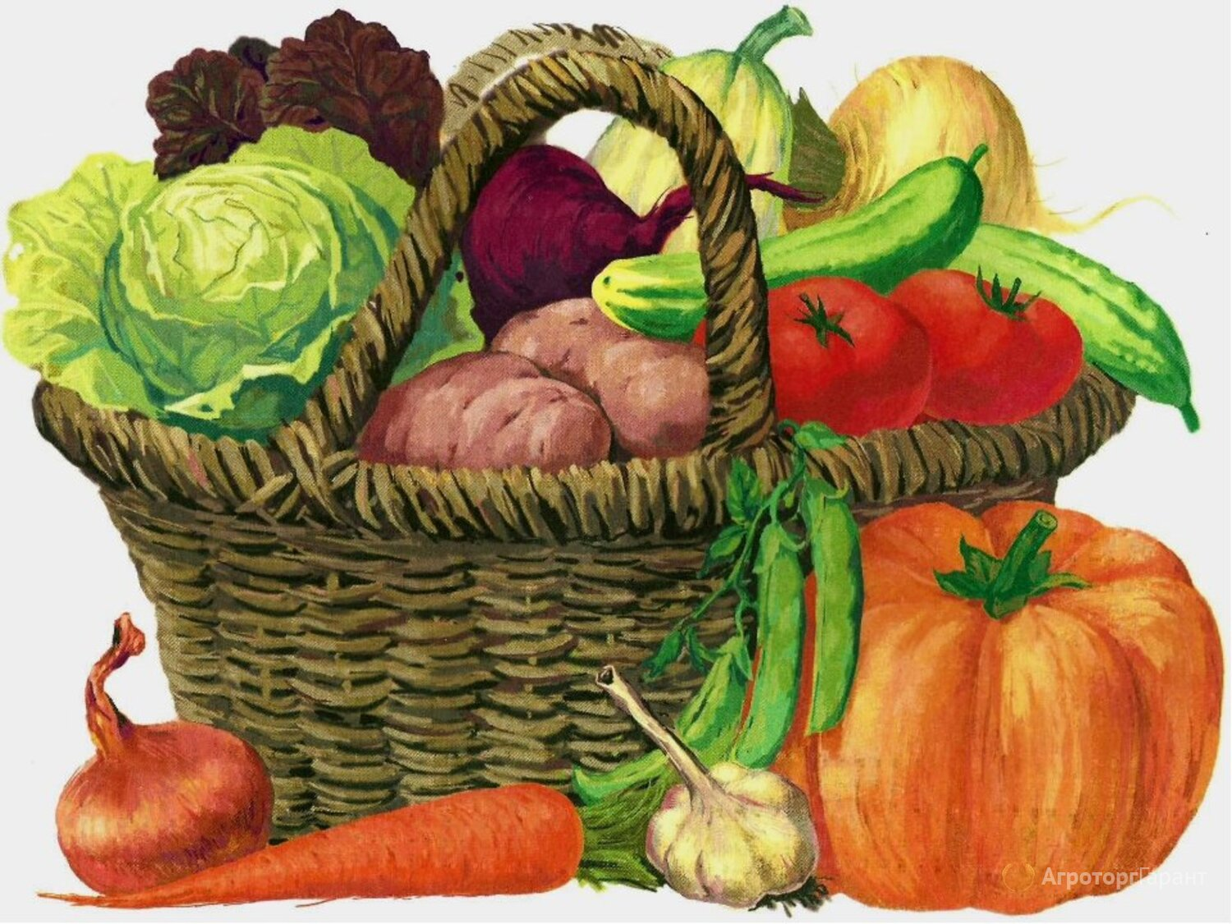

РУБРИКА «ВМЕСТЕ С ДЕТЬМИ»

МАСТЕР-КЛАСС «МЫШКА И СЫР»
Нам понадобится:
- Пластилин 3 цветов (желтый, белый, черный)
- палочка с круглым сечением (для проделывания дырок в сыре)
Выполнение работы:
ШАГ 1. Сформируйте из желтого пластилина треугольную заготовку и с помощью палочки превратите ее в аппетитный кусок швейцарского сыра. | 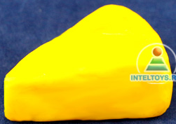  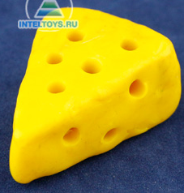
ШАГ 2. Сделайте две продолговатые детали белого цвета – одна будет поменьше (голова мышки), другая чуть больше (туловище). Соедините их и надежно затрите швы, чтобы детали образовали одно целое. | 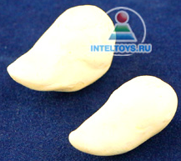  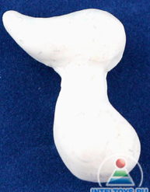
ШАГ 3. Посадите будущую мышку на сыр.  ШАГ 4. Из белого пластилина скатайте 5 колбасок – лапки и хвост (последний должен быть длиннее лапок). Присоедините их к туловищу и затрите швы – так ваша поделка будет более прочной и аккуратной. | 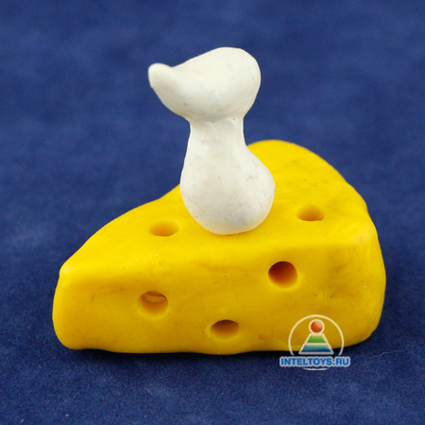  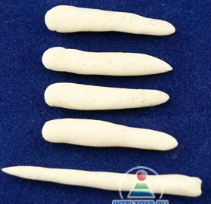
ШАГ 5. Присмотритесь, чего не хватает? Конечно, ушей! Слепите их из белого пластилина и прилепите на голову мышки. Заодно дайте ей в лапку маленький кусочек сыра (сделать его так же просто, как и большой).  ШАГ 6. Последний штрих – маленькие черные глазки. Теперь ваша мышка полностью готова! | 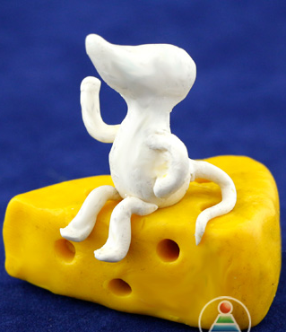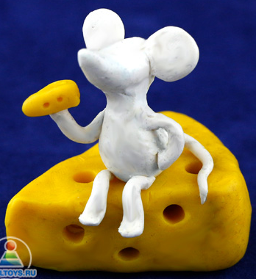
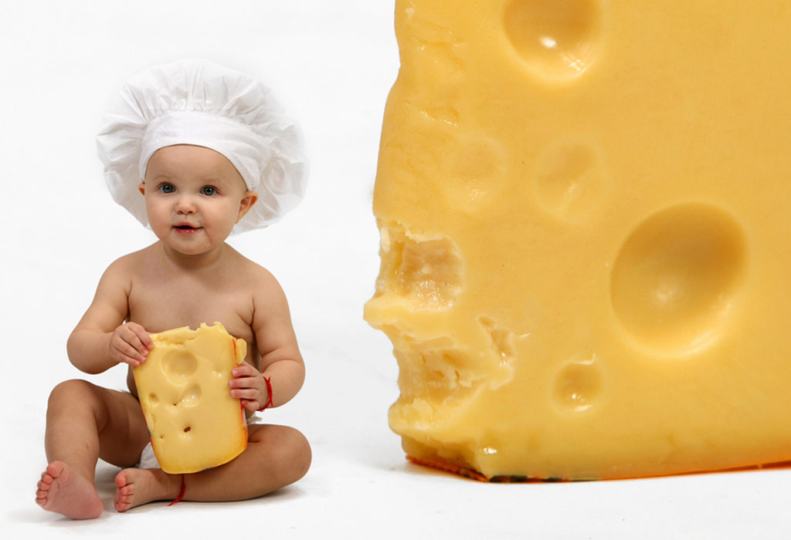

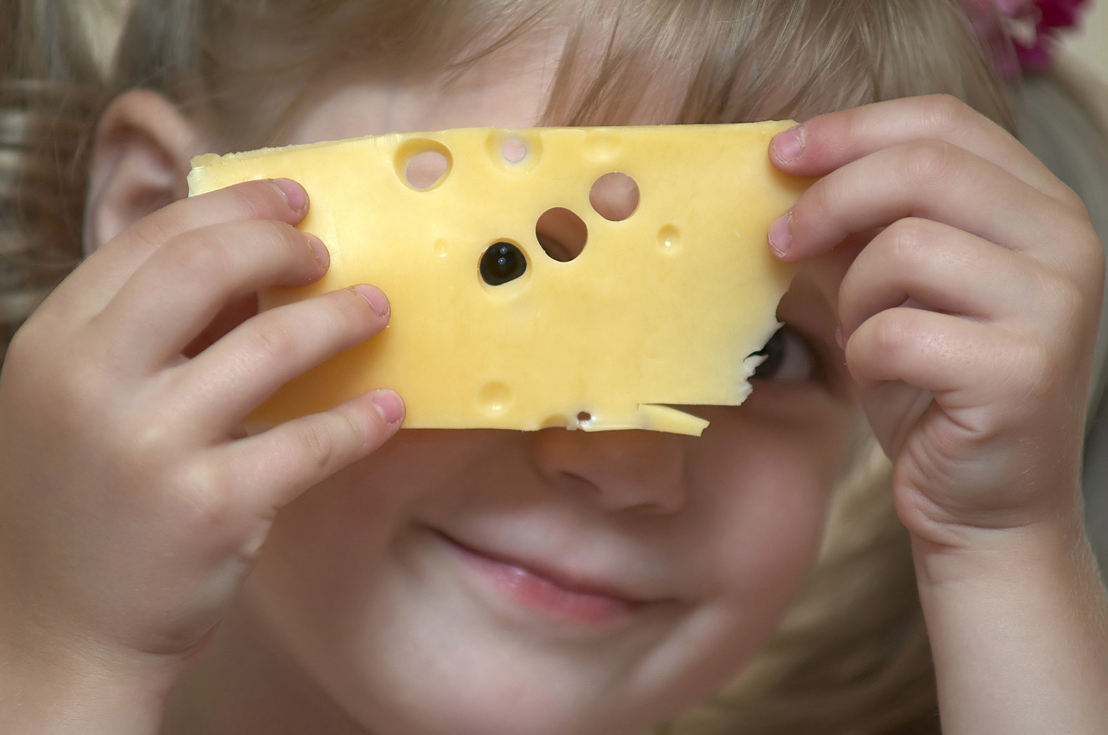
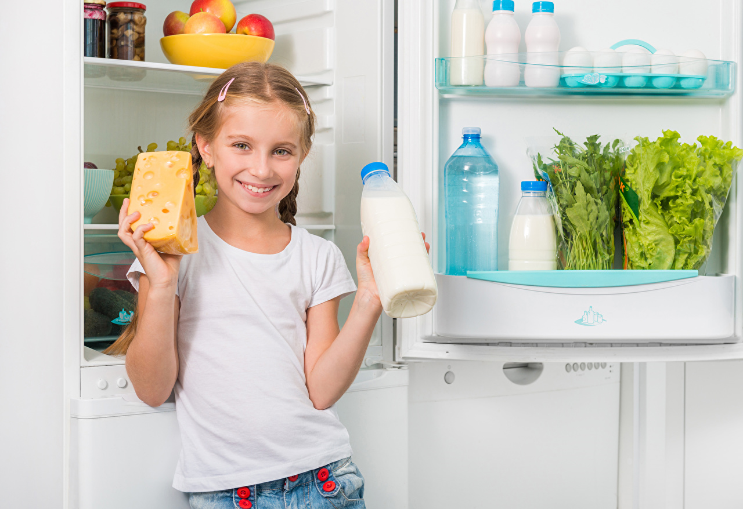

(представленные фото взяты с разных сайтов сети интернет)

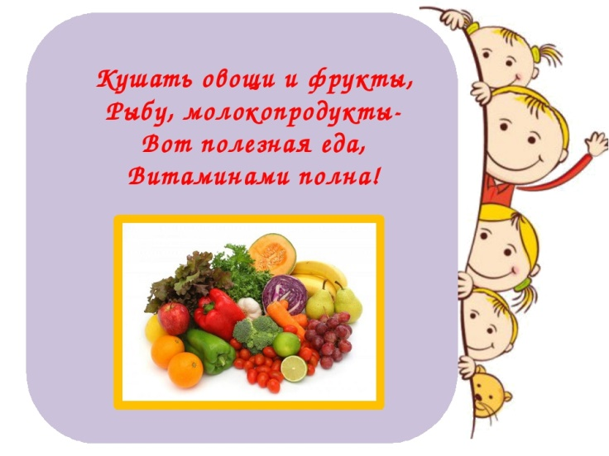
Написать в редакцию Вы можете по Е-mail:
https://sadovaya.72@mail.ru
Главный редактор: Усевич И.М.
старший воспитатель
Редактор и составитель: Молчанова Т.В. инструктор ФК
Сайт детского сада:
https://dsalenushka.yak-uo.ru
Сайт Телеграмм:
https://t.me/yakalenushka

